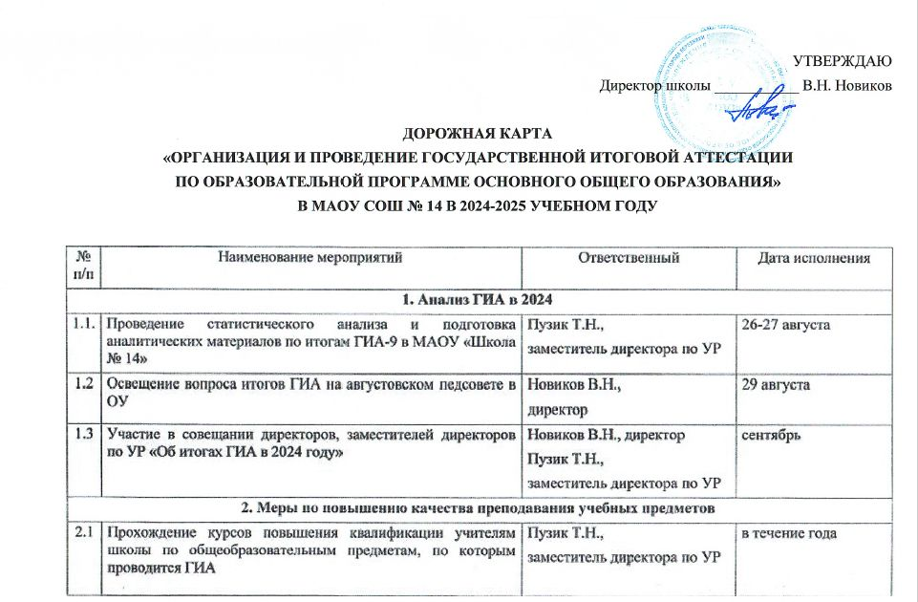

2.2 | Участие педагогов образовательного учреждения в вебинарах «Система подготовки обучающихся к ГИА-9» |  |  | Терёшина В.К.,  Заместитель директора по УР, учителя-предметники | в течение года
2.3 |  | Повышение качества общего образования через реализацию мероприятий краевых проектов | Терёшина В.К.,  заместитель директора по УР, учителя-предметники |  | в течение года
2.4 |  | Проведение тренировочных ОГЭ по образовательным предметам для выпускников 2024 года | Терёшина В.А.,  заместитель директора по УР, учителя-предметники |  | октябрь, март
3. Нормативно-правовое обеспечение ГИА
3.1 |  | Изучение нормативных правовых актов регионального и муниципального уровней по организации и проведению ГИА-9 | Терёшина В.К.,  заместитель директора по УР |  | в течение года
3.2 |  | Приведение нормативных правовых актов ОУ по организации и проведению ГИА-9 в соответствие с муниципальными, региональными, федеральными нормативными правовыми актами | Новиков В.Н., директор, Терёшина В.К.., заместитель директора по УР |  | в течение года
3.3 |  | Подготовка нормативных актов институционального уровня по организации и проведению ГИА-9 в 2025 году | Новиков В.Н., директор, Терёшина В.К., заместитель директора по УР |  | В течение года
3.4 |  | Размещение нормативных правовых актов на сайте образовательного учреждения | Терёшина В.К.,  заместитель директора по УР |  | в течение года
3.5 |  | Изучение обновленных методических рекомендаций, инструкций по подготовке и проведению ГИА-9 | Терёшина В.К.,  заместитель директора по УР, учителя-предметники ОУ |  | в течение года
4. Обучение лиц, привлекаемых к проведению ГИА
4.1 |  | Участие в прохождении обучения с последующим тестированием для:  - уполномоченных ГЭК;  - руководителей ППЭ;  - организаторов ППЭ;  - технических специалистов ППЭ;  - членов конфликтной комиссии;  -общественных наблюдателей. | Терёшина В.К.,  заместитель директора по УР, учителя ОУ |  | январь-март
4.2 |  | Участие в обучении экспертов предметных комиссий | Терёшина В.К.,  заместитель директора по УР, учителя ОУ |  | январь-март
4.3 |  | Участие в мониторинге уровня качества обучения лиц, привлекаемых к проведению ГИА-9 (пробные обязательные экзамены) | Терёшина В.К.,  заместитель директора по УР, учителя ОУ |  | март
4.4 |  | Участие в постоянно действующих семинарах-совещаниях по вопросам организации и проведения ГИА-9, итогового сочинения (изложения) и итогового устного собеседования по русскому языку для специалистов, ответственных за проведение ГИА-9 | Терёшина В.К.,  заместитель директора по УР, учителя ОУ |  | октябрь, декабрь, февраль, апрель
5. Организационное сопровождение ГИА
5.1 |  | Участие в совещании для заместителей директоров, ответственных за организации и проведение ГИА в 2025 году | Терёшина В.К.,  заместитель директора по УР |  | ноябрь
5.2 |  | Участие в тренировочных экзаменах ГИА-9 | Терёшина В.К.,  заместитель директора по УР, классные руководители, учителя ОУ |  | октябрь, март
5.3 |  | Организация и проведение итогового собеседования с обучающимися 9-х классов по русскому языку | Терёшина В.К.,  заместитель директора по УР, классные руководители, учителя ОУ |  | февраль
5.4 |  | Сбор предварительной информации о планируемом количестве участников ГИА-9 в 2025 году из числа:  - выпускников МАОУ «Школа № 14» текущего года;  - выпускников прошлых лет;  - лиц с ОВЗ, инвалидов, детей-инвалидов;  - участников итогового сочинения (изложения);  - участников итогового собеседования по русскому языку. | Терёшина В.К.,  заместитель директора по УР, классные руководители |  | до 01 декабря  до 09 ноября
5.5 |  | Формирование списочных составов лиц, привлекаемых к проведению ГИА:  - членов ГЭК;  - руководителей ППЭ;  - организаторов ППЭ;  - технических специалистов ППЭ;  - членов конфликтных комиссий;  - членов предметных комиссий. | Терёшина В.К.,  заместитель директора по УР |  | до 01 февраля
5.7 |  | Техническое дооснащение ППЭ | Новиков В.Н., директор, Соймонова М.Б., заведующий хозяйством |  | в течение года
5.8 |  | Организация и проведение итогового собеседования по русскому языку для обучающихся 9 классов | Терёшина В.К.,  заместитель директора по УР, классный руководитель, учителя ОУ |  | в соответствии с единым расписанием
5.9 |  | Создание условий в ППЭ для выпускников с ограниченными возможностями здоровья | Новиков В.Н., директор, Терёшина В.К.,  заместитель директора по УР |  | февраль-июнь
5.10 |  | Взаимодействие с ГБУЗ ПК «Городская больница имени академика Вагнера Е.А.» (по оказанию медицинского сопровождения в период проведения ГИА) | Новиков В.Н., директор |  | декабрь-май
5.11 |  | Взаимодействие с Пермским филиалом ПАО «Ростелеком» (по оснащению ППЭ системами видеонаблюдения), организация установки и проверки готовности систем видеонаблюдения в ППЭ | Новиков В.Н., директор |  | март-май,  апрель-май
5.12 |  | Формирование списочного состава общественных наблюдателей, внесение данных в РИС, прохождение общественными наблюдателями процедуры аккредитации:  - обучение на дистанционных курсах;  - прохождение квалификационного экзамена;  - получение удостоверений | Терёшина В.К., заместитель директора по УР |  | январь-март,  апрель-май
5.13 |  | Участие в совещании для заместителей директоров, ответственных за организацию и проведение ГИА в 2025 году | Терёшина В.К., заместитель директора по УР |  | апрель
5.14 |  | Подготовка к приемке готовности ППЭ для проведения ГИА | Новиков В.Н., директор, Терёшина В.К.,  заместитель директора по УР |  | май
5.15 |  | Участие ППЭ во всероссийских апробациях новых технологий ГИА | Новиков В.Н., директор, Терёшина В.К.,  заместитель директора по УР, учителя, задействованные на ГИА |  | в утвержденные сроки
5.16 |  | Участие во всероссийской апробации технологии проведения экзамена: по иностранным языкам (раздел «Говорение»); по информатике и ИКТ (на компьютерах) | Новиков В.Н., директор, Терёшина В.К.,  заместитель директора по УР |  | в утвержденные сроки
5.17 |  | Участие в ГИА 2025 по расписанию, утвержденному приказом Минобрнауки России | Новиков В.Н., директор, Терёшина В.К.,  заместитель директора по УР |  | в утвержденные сроки
5.18 |  | Работа со слабоуспевающими обучающимися | Терёшина В.К.,  заместитель директора по УР, классные руководители, учителя-предметники |  | в течение года
5.19 |  | Проведение педагогических советов по результатам освоения программ основного общего и среднего общего образования выпускниками 9 классов, по допуску к ГИА-9 | Новиков В.Н., директор ОУ, Терёшина В.К., заместитель директора по УР |  | ноябрь, май
6. Мероприятия по информационному сопровождению
6.1 |  | Организация работы по информированию о процедурах проведения ГИА всех участников ГИА, их родителей (законных представителей), ведение раздела «Государственная итоговая аттестация» на сайте ОУ | Терёшина В.К., заместитель директора по УР, классные руководители |  | в течение года
6.2 |  | Оформление информационного стенда в ОУ по процедуре проведения ГИА в 2025 году, размещение соответствующей информации на сайте ОУ | Терёшина В.К.,  заместитель директора по УР |  | в течение года
6.3 |  | Проведение общешкольных родительских собраний, встреч, консультаций по вопросам проведения ГИА в 2025 году | Новиков В.Н., директор, Терёшина В.К.,  заместитель директора по УР |  | в течение года
6.4 |  | Психологическое сопровождение участников ГИА и их родителей (законных представителей), педагогов в период проведения экзаменационной кампании:  - подготовка и распространение памяток, буклетов, брошюр для выпускников и родителей;  - проведение психологических тренингов;  - встречи психологов с родителями. | Гампер А.Н., Мансурова Т.И. педагоги-психологи |  | в течение года
6.5 |  | Взаимодействие со СМИ по вопросам ГИА | Новиков В.Н., директор, Терёшина В.К.,  заместитель директора по УР |  | в течение года
6.6 |  | Участие родительской общественности МАОУ «Школа №14» в краевом родительском собрании в режиме онлайн | Терёшина В.К.,  заместитель директора по УР, классные руководители выпускных классов, родительская общественность |  | апрель - май
6.7 |  | Участие в профориентационных мероприятиях (встречи с представителями предприятий, учебных заведений, участие в профтестированиях, посещение ярмарок профессий, Дней открытых дверей и др.) | Терёшина В.К.,  заместитель директора по УР, классные руководители выпускных классов |  | в течение года
7.Контроль за организацией и проведением ГИА
7.1 |  | Контроль за организацией и проведением информационно-разъяснительной работы по вопросам подготовки и проведения ГИА с участниками и лицами, привлекаемыми к проведению ГИА:  -анкетирование родителей, выпускников;  - мониторинг проведенных мероприятий с родительским сообществом. | Новиков В.Н., директор ОУ |  | в течение года
7.2 |  | Осуществление контроля за ходом подготовки к проведению ГИА и проведением ГИА | Новиков В.Н., директор ОУ |  | в течение года

